Муниципальное бюджетное дошкольное образовательное учреждение

детский сад комбинированного вида № 2 «Крепыш» города Кузнецка

Консультация для родителей «Нетрадиционные техники рисования, рисуем дома»
Как сказал один мудрец:
"Ребенок - это не сосуд, который надо наполнить, а огонь, который надо зажечь"

Уважаемые родители, рисование нетрадиционными способами, увлекательная, завораживающая деятельность, которая удивляет и восхищает детей. Необычные материалы и оригинальные техники привлекают детей, можно рисовать, чем хочешь и как хочешь, и даже можно придумать свою необычную технику. Разнообразие изобразительных материалов делает изобразительную деятельность более привлекательной, интересной.

Какие нетрадиционные способы рисования можно использовать дома?

Рисование солью, мыльными пузырями, разбрызгиванием так далее. Разве вам неинтересно узнать, что получится, если рисовать тряпкой или скомканной бумагой? Разнообразие материалов ставит новые задачи и заставляет все время что-нибудь придумывать.
Сколько дома ненужных интересных вещей (расчески, поролон, пробки, пенопласт, катушка ниток, зубная щётка, свечи и так далее). А ведь всем этим можно рисовать: и зубной щёткой, и ватой, мятой бумагой, печатать разными предметами, создавать композиции свечкой.
Один из любимых детьми способов нетрадиционного рисования – рисование солью. Многие видели по телевизору технику рисования песком, а дома можно использовать соль. Она обладает не только интересными декоративными возможностями, но и весьма удобна в обращении.
Дети любят рисовать и мыльными пузырями. Рисовать можно способом выдувания, а какое удовольствие дети получают, «расчесывая краску».

Рисование с ребенком с использованием нетрадиционных техник:
- Способствует снятию детских страхов
- Развивает уверенность в своих силах
- Развивает пространственное мышление;
- Учит детей свободно выражать свой замысел;
- Побуждает детей к творческим поискам и решениям;
- Учит детей работать с разнообразным материалом;
- Развивает чувство композиции, ритма, колорита, цветовосприятия;
- Развивает мелкую моторику рук;
- Развивает творческие способности, воображение и полёт фантазии.

Виды нетрадиционного рисования многообразны, я хочу предложить Вашему вниманию лишь некоторые, которые вы можете использовать дома.

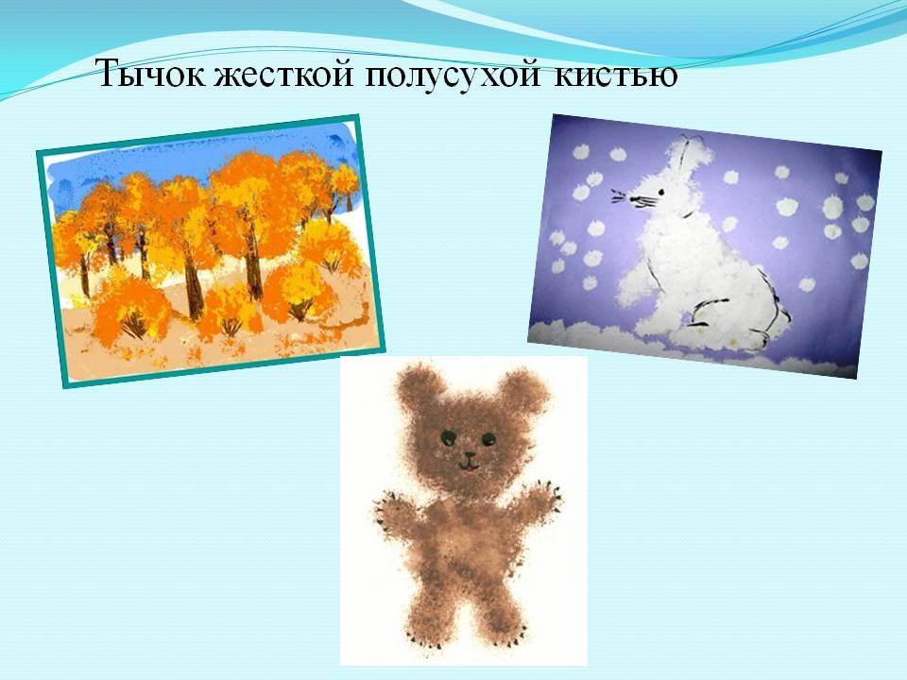

Средства выразительности: фактурность окраски, цвет. Материалы: жесткая кисть, гуашь, бумага любого цвета и формата либо вырезанный силуэт пушистого или колючего животного. Способ получения изображения: ребенок опускает в гуашь кисть и ударяет ею по бумаге, держа вертикально. При работе кисть в воду не опускается. Таким образом заполняется весь лист, контур или шаблон. Получается имитация фактурности пушистой или колючей поверхности.

Скатывание бумаги.
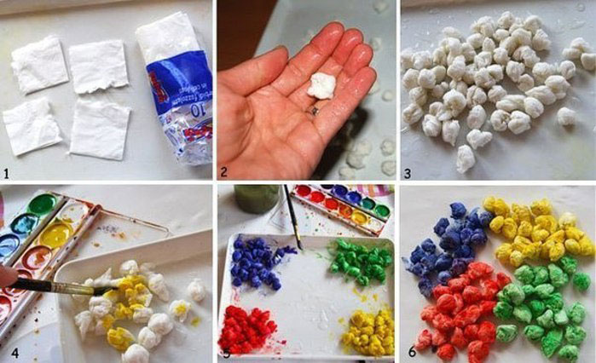

Средства выразительности: фактура, объем. Материалы: салфетки либо цветная двухсторонняя бумага, клей ПВА, налитый в блюдце, плотная бумага или цветной картон для основы. Способ получения изображения: ребенок мнет в руках бумагу, пока она не станет мягкой. Затем скатывает из нее шарик. Размеры его могут быть различными: от маленького (ягодка) до большого (облачко, ком для снеговика). После этого бумажный комочек опускается в клей и приклеивается на основу.

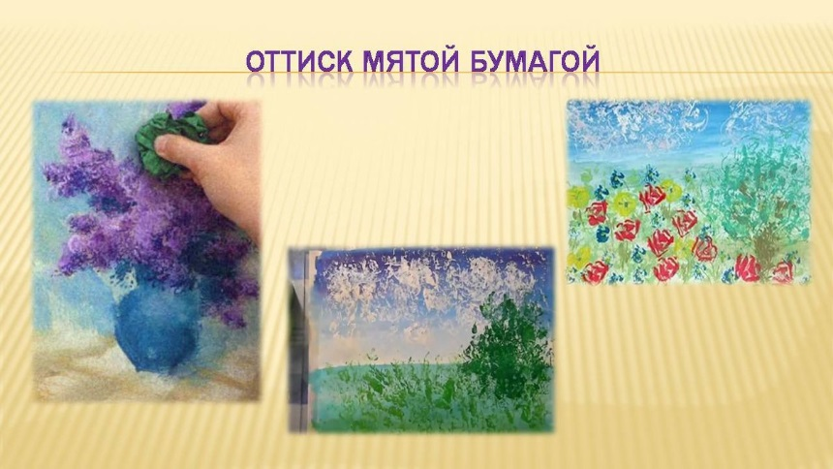
Средства выразительности: пятно, фактура, цвет. Материалы: блюдце либо пластиковая коробочка, в которую вложена штемпельная подушка из тонкого поролона, пропитанная гуашью, плотная бумага любого цвета и размера, смятая бумага. Способ получения изображения: ребенок прижимает смятую бумагу к штемпельной подушке с краской и наносит оттиск на бумагу. Чтобы получить другой цвет, меняются и блюдце, и смятая бумага.
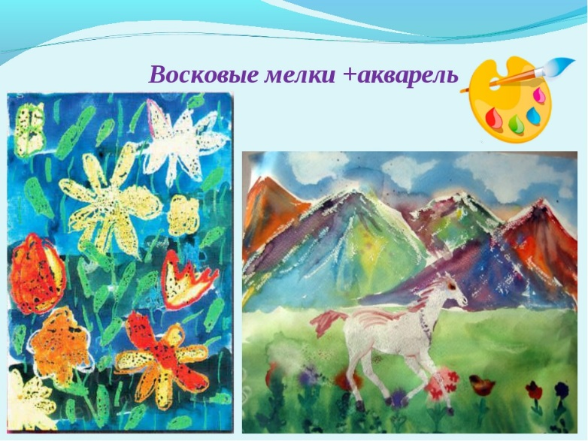
Средства выразительности: цвет, линия, пятно, фактура. Материалы: восковые мелки, плотная белая бумага, акварель, кисти. Способ получения изображения: ребенок рисует восковыми мелками на белой бумаге. Затем закрашивает лист акварелью в один или несколько цветов. Рисунок мелками остается не закрашенным.

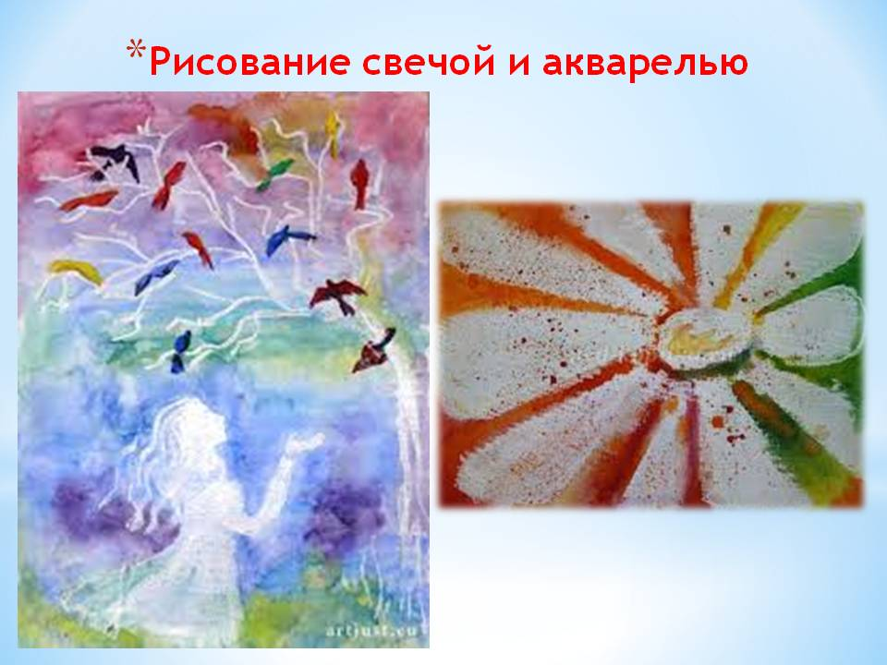

Средства выразительности: цвет, линия, пятно, фактура. Материалы: свеча, плотная бумага, акварель, кисти. Способ получения изображения: ребенок рисует свечой на бумаге. Затем закрашивает лист акварелью в один или несколько цветов. Рисунок свечой остается белым.

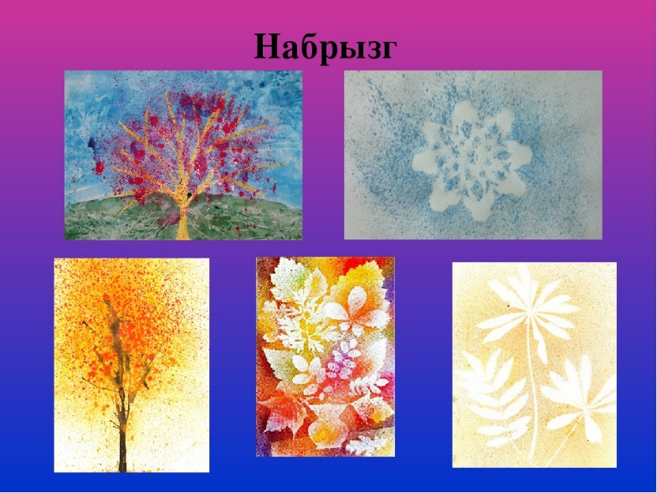
Средства выразительности: точка, фактура. Материалы: бумага, гуашь, жесткая кисть, кусочек плотного картона либо пластика (5x5 см). Способ получения изображения: ребенок набирает краску на кисть и ударяет кистью о картон, который держит над бумагой. Затем закрашивает лист акварелью в один или несколько цветов. Краска разбрызгивается на бумагу.

В итоге, занятия нетрадиционными техниками рисования способствуют развитию всесторонне развитой, уверенной в своих силах творческой личности.

Фантазируйте вместе с детьми, творите, возможно вы совместно с детьми придумаете свою технику рисования.

